‏6/8/2022

שם הסטודנט: מנדי פישמן, ת.ז: 209022649

שם המרצה: אביב גיבלי

מודל מרקוביץ' – ניהול תיק השקעות אופטימלי

פרויקט מסכם באופטימיזציה

פרויקט מסכם באופטימיזציה

**בעיית בחירת תיק השקעות – מודל מרקוביץ'**

**הבעיה:**חלוקת הכסף בתיק השקעות במטרה למקסם את הרווחים ולמזער את הסיכון.  
נניח שקיים תיק השקעות בעל n קרנות ניירות ערך, נשאל את עצמנו מה החלוקה האופטימלית של הכסף כך שתהווה לנו איזון בין סיכון לבין תגמול.

**המטרה:**  
למצוא את החלוקה האופטימלית של הכסף בתיק ההשקעות כך שנמקסם את התשואה ונמזער את הסיכון.

**נחלק את הבעיה לתתי בעיות:**  
1. מינימום סיכון תחת האילוץ שהרווח עובר סף (נתון רווח מינימלי רצוי).   
2. מקסימום רווח תחת האילוץ שהסיכון אינו עובר סף (נתון רווח מקסימלי רצוי).  
3. מודל מעורב.

(*)לכל אחת מהבעיות נתאים מודל ייחודי לה ונבחן אותו.  
נבנה מערכות אשר תואמות את המודלים ומספקות תוצאות רצויות בהתאם להזנת נתוני הלקוח.  
(*)נתרכז בעיקר במודל מספר 1, נפתח עבורו את האלגוריתם למציאת הפתרון האופטימלי. בשני המודלים האחרים נשתמש בפונקציית CVX של matlab אך נבחן תוצאות שונות.

**הנחות התיאוריה:**  
1. השקעתנו נעשית באופן רציונלית, לדוגמא אם יש נייר ערך עם סיכון ותשואה מסוימים ולעומתו יש נייר ערך בעל אותה תשואה אך עם סיכון גבוה יותר ברור שנעדיף את הסיכון הנמוך.  
2. אנו יודעים את נתוני ניירות הערך באופן מושלם.  
3. מטרתנו היא להגדיל את התשואה על הכסף ולהקטין את הסיכון עליו.  
4. מיסים ותשלומים אחרים אינם נלקחים בחשבון.

**קצת מוטיבציה ועל מה שקורה היום בשוק:**כיום יש חברות רבות המתחרות על מתן שירות למשקיעים בשוק ההון. לכל חברה קיים אלגוריתם ייחודי אשר מטרתו לספק ללקוח תיק השקעות אופטימלי בהתאם לפרופיל ההשקעה שלו.   
ישנם אלגוריתמים המסתמכים בבסיסם על מודל מרקוביץ'. לדוגמא, אחת מהחברות אשר מתעסקות בתחום זה היא חברת Videa שאף זכתה לאחרונה (03.06.2022) לכתבת המלצה בעיתון גלובס.   
אין ספק שחיזוי תיק השקעות אופטימלי אינו דבר פשוט ואילו מציאתו בהתאם לאופיו צפויה לייצר ללקוח הכנסה פסיבית נוחה ורגועה.  
  
**הסתייגות מהמודל ונכונותו כיום:**אמנם, המודל מציג גישה סטטיסטית לבניית תיק השקעות אך בכל זאת מודל זה פורסם בשנת 1952 ותאם את השוק דאז. היום בשוק יש לעיתים שינויים חדים בניירות הערך ואילו מודל מרקוביץ' הינו רגיש לשינויים כאלו. בנוסף לכך, המודל מבוסס על פרמטרים היסטוריים שאינם בהכרח משקפים את תמונת המצב העכשווית בשוק ההון.  
כחלק מניסיון להתאים מודל זה לימינו, נעשים שינויים קלים במודל לדוגמא הרצת בזמן אמת למול נתונים שוטפים המתקבלים משוק ההון. כמו גם, התחשבות במצב האקטואלי בו העולם נמצא כגון מלחמות, מגיפות וכדומה. על כל אלה יש גם מאמצים רבים לחזות את שוויים של ניירות הערך הצפויות על מנת לתחזק את מושג התשואה הצפויה אשר במודל מסתמכת על נתוני עבר ועל ההגדרה של תוחלת תשואה.

**מושגים בסיסיים בכלכלה שיעזרו לנו בהמשך:**

* 1. נייר ערך -  [מניות](https://he.wikipedia.org/wiki/%D7%9E%D7%A0%D7%99%D7%94), [איגרות חוב](https://he.wikipedia.org/wiki/%D7%90%D7%99%D7%92%D7%A8%D7%AA_%D7%97%D7%95%D7%91), [כתבי אופציה](https://he.wikipedia.org/wiki/%D7%9B%D7%AA%D7%91_%D7%90%D7%95%D7%A4%D7%A6%D7%99%D7%94) ו[ניירות ערך מסחריים](https://he.wikipedia.org/w/index.php?title=%D7%A0%D7%99%D7%99%D7%A8_%D7%A2%D7%A8%D7%9A_%D7%9E%D7%A1%D7%97%D7%A8%D7%99&action=edit&redlink=1) שלרוב יש להם ערך כספי מסוים. ניירות ערך נסחרים בבורסה ומטרת הסחר היא להרוויח כסף.  
     מחירי ניירות הערך משתנים באופן רציף מדי בהתאם להיצע וביקוש.
  2. תשואה – היחס בין שווי השקעה בנקודות זמן שונות. (מוצגת באחוזים)

חישוב התשואה:

נניח ש- שווי ההשקעה בהווה, שווי ההשקעה בעבר.

אזי התשואה תחושב באופן הבא:

* 1. עסקת Long – פעולת קנייה רגילה בה רוכשים נייר ערך במטרה שערכו יעלה ונגרוף מהעלייה רווחים.
  2. עסקת Short – שיטה לעשיית רווחים כשערכו של נכס בסיס סחיר בשוק ההון נמצא בירידה. למעשה זאת פעולה של השאלת נייר ערך מבעליו על ידי הסוחר ומכירת נייר הערך בשוק. לאחר זמן מסוים עליו לרכוש את נייר הערך מחדש על מנת להחזירו לבעליו. אם בינתיים חלה ירידה בשערו של נייר הערך, הרי שמחיר המכירה גבוה ממחיר הקנייה והעסקה הייתה רווחית. (הסוחר מרוויח את ההפרש בין מחיר נייר הערך כאשר קנה אותו בחזרה לבין מחיר נייר הערך בזמן הההשאלה בהתחלה)

(#) מושגים אלו חשובים לנו להמשך הפרויקט שהרי אנו נחלק את הבעיות לשני חלקים לאפשרות עסקאות קנייה ב- Long בלבד ולאפשרות עסקאות קנייה ב-Long וב- Short.

**שלבי התחלה להגדרת הבעיה בצורה מתמטית:**

תחילה נניח כי קיימים לנו n ניירות ערך אשר נמצאים בסל אפשרויות ההשקעה שלנו כחלק מתיק ההשקעות.

יהי – משתנה מקרי המציין את התשואה המתקבלת מנייר ערך j. (j =1,…,n)  
נסמן ב- את החלק היחסי של נייר הערך ה- j שכוללים בתיק. (weight)  
משתנים אלו מקיימים:

בנוסף באפשרות של עסקאות קנייה Long בלבד הם מקיימים גם את התנאי:

נסמן ב-

*– התוחלת של התשואה על נייר הערך ה-j.*

*– השונות של התשואה על נייר הערך ה-j.*

*– השונות המשותפת של התשואות לניירות ערך i ו-j.*

כלומר, מתקיים:

***ייצוג מטריציוני ו-ווקטורי למרכיבי הבעיה:***

*ווקטור המשקולות (הפרופורציות):*

*ווקטור התוחלות:*

*ווקטור יחידות:*

*מטריצת השונויות:*

יהי Y משתנה מקרי המציין את התשואה של תיק ההשקעות. לכן, מתקיים:

כעת, נבדוק את התשואה הצפויה מן התיק (כלומר, תוחלת התשואה):

הסיכון של תיק ההשקעות יהיה:

**נגדיר 3 מודלים שאותם נרצה לבחון:**

1. מינימום סיכון תחת האילוץ שהרווח עובר סף (נתון רווח מינימלי רצוי):
2. מקסימום רווח תחת האילוץ שהסיכון אינו עובר סף (נתון רווח מקסימלי רצוי):
3. מודל מעורב:

**קצת תיאוריה ותכונות של מרכיבי הבעיה:**

1. חישוב תוחלת התשואה:

כאשר m מייצג את כמות נקודות הזמן שאנו סופרים (לדוגמא – 4 חודשים).

ו- *מייצג את התשואה בתקופה ה-k ומחושב באופן הבא:*

כאשר  *זה המחיר בנקודת הזמן ה-k. – שווי נייר הערך בקנייה הראשונה (מחיר רכישה).*

*- מאחר שאנו מסתכלים על הסיטואציה כך שבחירת התקופות שוות הסתברות אזי*

לדוגמא: עבור ספירה של 4 חודשים בחירת כל חודש תהיה בהסתברות 0.25.

1. חישוב שונות משותפת של ניירות הערך:
2. מטריצת השונויות המשותפות:

(*) מטריצה זו היא מטריצה סימטרית. (תכונה זו מאפשרת לנו להוכיח שהמטריצה C מוגדרת חיובית.

הוכחה:

(**) על האלכסון של המטריצה יושבים איברים המייצגים את שונויות התשואות של כל אחד מניירות הערך.

(***) המטריצה C היא מטריצה מוגדרת אי שלילית, כלומר חיובית.

הוכחה:  
יהי X ווקטור אקראי בעל n קורדינטות, עם ווקטור התוחלות *.   
תהי C מטריצת ה- Covariance של הווקטור האקראי, מסדר nXn.*

*נראה כי התבנית הריבועית חיובית:*

נמחיש את הטענה עבור n=2:

(#) תכונת מטריצת ה-Covariance כמטריצה מוגדרת חיובית תעזור לנו בהמשך כדי להראות שהפונקציות שאיתן נעבוד הן למעשה פונקציות קמורות. ותכונת הקמירות של הפונקציות תאפשר לנו להשתמש ב- CVX.

1. פונקציה קמורה:

הגדרה לפונקציה קמורה:  
תהי פונקציה המוגדרת בקטע . אזי נגיד כי הפונקציה f קמורה אם לכל ולכל , מתקיים אי השוויון:

("קו המחבר בין שתי נקודות על הגרף נמצא על או מעל לגרף")

1.4 טענה:  
תהי  *(תבנית ריבועית) כך ש- מטריצה סימטרית, אזי פונקציה קמורה אם ורק אם , כלומר מוגדרת חיובית.*

*הוכחת הטענה (נוכיח כיוון אחד שמספיק לבעיה שלנו):  
נניח בשלילה כי אינה פונקציה קמורה. כלומר לכל מתקיים:*

הגענו לסתירה, לכן נסיק מכך שההנחה שגויה כלומר למעשה מתקיים:

ומכך נסיק ש-  *פונקציה קמורה.*

*2.4 טענה:*תהי  *פונקציה ליניארית, אזי פונקציה קמורה.*

*הוכחת הטענה:  
יהיו . נראה כי פונקציה קמורה לפי הגדרה:*

*(*)למעשה פונקציות ליניאריות הן פונקציות גם קמורות וגם קעורות.*

*הערה: חיבור של פונקציות קמורות מניב פונקציה קמורה.*

1. גזירה של תבנית ריבועית עם מטריצה סימטרית:  
   טענה: תהי  *(תבנית ריבועית) כך ש- מטריצה סימטרית, אזי*

*נסמן:*

*כאשר Q מטריצה סימטרית.*

*גזירה לפי :*

נרשום את הגרדיאנט כווקטור:

1. גזירה של פונקציה ליניארית:

טענה: תהי  *פונקציה ליניארית*. אזי *.*

הוכחה:

*גזירה לפי :*

נרשום את הגרדיאנט כווקטור:

**בעיה 1 - מיזעור סיכון בהינתן אילוץ סף על הרווח**

הגדרת בעיה 1:  
אנחנו נשאף לייצר תמהיל בתיק ההשקעות כך שהתמהיל יהיה בעל סיכון מינימלי תחת אילוץ שהרווח עובר את הסף שהלקוח ביקש.  
נניח שקיימים לנו n תיקי השקעות.

מידול מתמטי לבעיה:

*הסבר אילוצים:  
1*. האילוץ הראשון מייצג את הרווח סף שאנו דורשים שהתמהיל יעבור, כלומר אנו צריכים לייצר ללקוח את התמהיל בעל הסיכון הנמוך ביותר כאשר הרווח יהיה לכל הפחות .  
2. האילוץ השני מייצג את השלם – לבסוף ווקטור הפורפורציות מייצג את החלקי היחסי שנבחר מתוך כל נייר ערך כאשר סה''כ אמור להיות להיות 100%.כלומר מתקיים: . *3. האילוץ השלישי מבטא את סוג התיק, כלומר קנייה באפשרות Long בלבד.*

פונקציית המטרה:  
נראה כי פונקציית המטרה שלנו היא פונקציה קמורה.

מסקנה מסעיף 4 בפרק התיאוריה:  
מאחר שמטריצת ה- Covariance היא מטריצה סימטרית אשר מוגדרת חיובית אזי נסיק כי הפונקציה:  
 היא פונקציה קמורה. דבר זה מאפשר לנו להשתמש באופציה של CVX ב-matlab.

פיתוח אלגוריתם למציאת הפתרון (ללא שימוש ב-CVX):  
אנו נפתח שיטה למציאת הפתרון עבור מצב שבו קיים לנו אפשרות של קנייה ב-Short כלומר נמצא פתרון לבעיה ללא אילוץ מספר 3 שבו אנו דורשים שכל המשקולות יהיו אי שליליים. ואילו עבור מציאת פתרון לבעיה כולל תחת אילוץ מספר 3 נשתמש ב-CVX.

כעת, ננסה לפתור את הבעיה באמצעות שיטת כופלי לגרנג':

תחילה נגדיר פונקציה חדשה שנקרא לה פונקציית לגרנג'.

*כעת נגזור את הפונקציה לפי כל אחד מהמשתנים:*

נשווה לאפס את הנגזרות:

מהמשוואה הראשונה:

מהמשוואה השנייה:

מהמשוואה השלישית:

נסתכל על המשוואות 1 ו-2:

נרשום את מערכת המשוואות שקיבלנו בצורה מטריציונית:

נסמן:

כעת, נראה כי  *כלומר נראה שהמטריצה A היא סימטרית:*

מתכונות של שונות משותפת:

(הוכחנו כי המטריצה C הינה מטריצה סימטרית)

כלומר קיבלנו:

נחזור למערכת המשוואות # שקיבלנו ונציב:

נסמן:

נרשום את מערכת המשוואות בצורה הבאה לשם נוחות:

כעת, נמצא את ו- :

נניח כי A הפיכה:

נחזור למשוואה ראשונה ונציב את מה שקיבלנו:

נציב בפונקציה את מה שקיבלנו ונבדוק שזה אכן ערך מינימלי:

*\*\*ניתן לראות שקיבלנו תבנית פרבולית כפונקציה של התוחלת.*

*לסיכום, ערך השונות של תיק ההשקעות יהיה:*

כעת, נבחן את האלגוריתם על סמך נתונים,  
נריץ את האלגוריתם על בסיס תיק השקעות שמורכב מ-3 ניירות ערך:

|  |  |  |  |
| --- | --- | --- | --- |
| SEHI | WMT | IBM | security |
| value | value | value | Month |
| 1.063 | 51.826 | 93.043 | Purchase cost |
| 0.938 | 52.823 | 84.585 | 1 |
| 1.000 | 56.477 | 111.453 | 2 |
| 0.938 | 49.805 | 99.525 | 3 |
| 1.438 | 50.287 | 95.819 | 4 |
| 1.700 | 51.521 | 114.708 | 5 |
| 2.540 | 51.531 | 111.515 | 6 |
| 2.390 | 48.664 | 113.211 | 7 |
| 3.120 | 55.744 | 104.942 | 8 |
| 2.980 | 47.916 | 99.827 | 9 |
| 1.900 | 49.438 | 91.607 | 10 |
| 1.750 | 51.336 | 107.937 | 11 |
| 1.800 | 55.081 | 115.590 | 12 |

נבחן את הנתונים בשני אפיקים:  
1. קנייה מסוג Long ומסוג Short שאותו נבחן באמצעות האלגוריתם שפיתחנו.  
2. קנייה מסוג Long בלבד שאותו נבחן באמצעות CVX.

(*) אציין כי נתונים אלה כבר נבחנו במאמר העוסק בנושא. באותו מאמר רצו לבחון את השאלה מהי חלוקת הכסף האופטימלית שמשקיע שבידו 1000$, צריך להשקיע בכל אחד מניירות הערך כדי לייצר תשואה של 50$ במינימום סיכון.  
תוצאת המאמר הייתה החלוקה הבאה:  
השקעה במניית IBM: 497.669$.  
השקעה במניית WMT: 0$.  
השקעה במניית SEHI: 502.331$.  
תוחלת התשואה: 50$, שונות התשואה: 20742.077.

התוצאות שהתקבלו לאחר הפעלת המודל שיצרנו:  
מרכיבי הבעיה שחושבו על סמך הטבלה:  
מטריצת התשואות:

ווקטור התוחלות של התשואות:

מטריצת השונויות המשותפות של התשואות:

עבור קנייה מסוג Long בלבד:

ווקטור המשקולות:

תוחלת התשואה של התיק:

השונות של התיק:

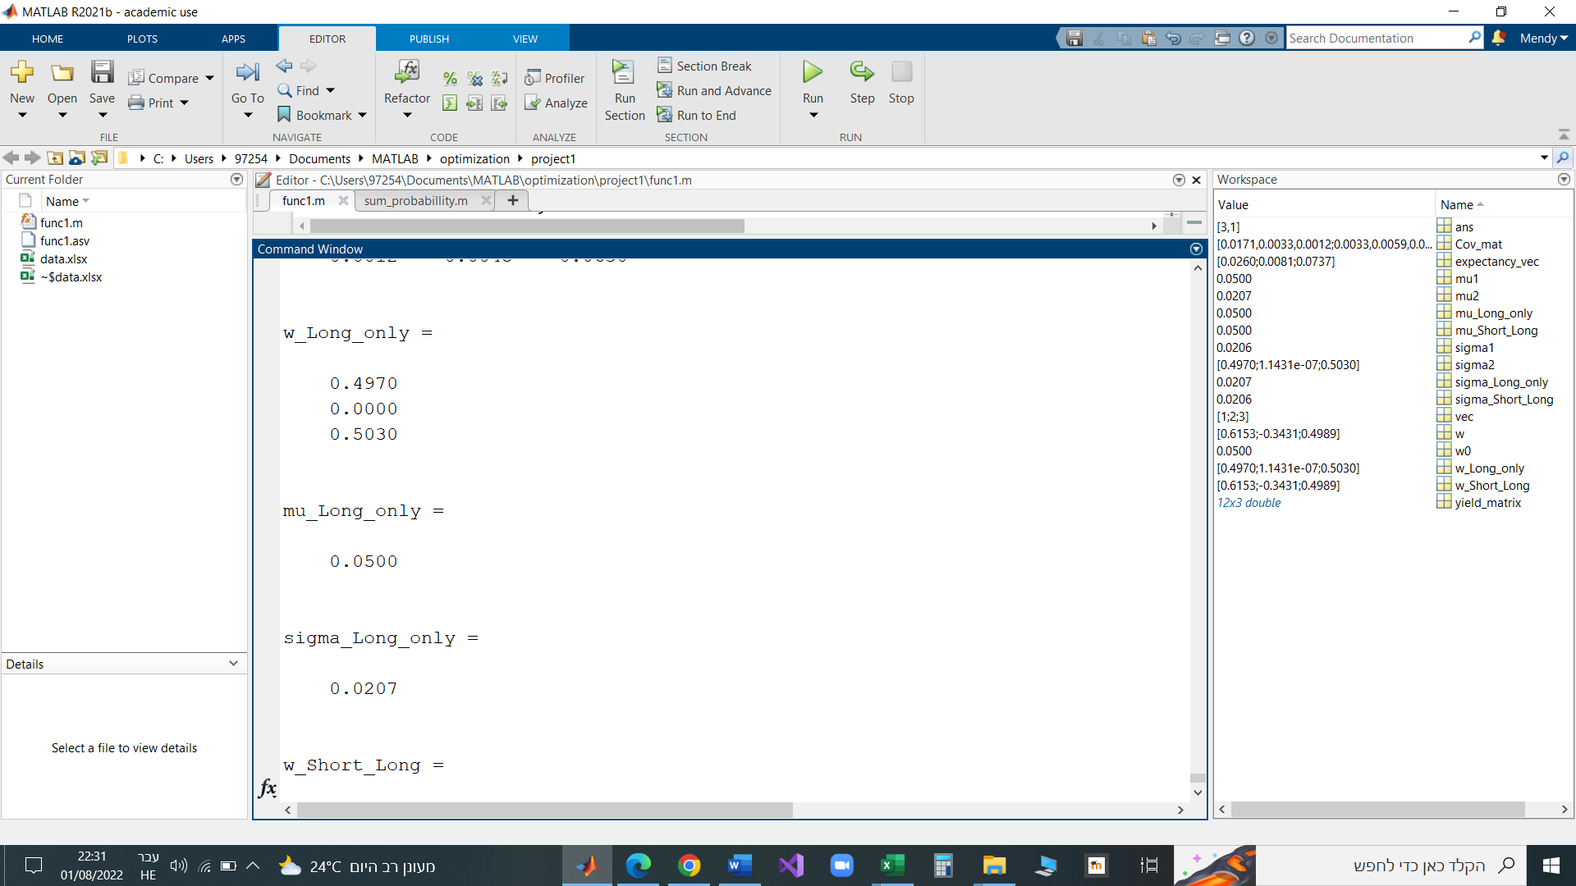

עבור קנייה מסוג Long ו-Short יחד:  
ווקטור המשקולות:

תוחלת התשואה של התיק:

השונות של התיק:

מסקנות מתוצאות המודל עבור בעיה מספר 1:  
1. עבור קנייה מסוג Long בלבד קיבלנו תוצאות זהות למאמר שכבר בחן את הבעיה.  
2. השונות המינימלית מתקבלת על ידי סף תוחלת התשואה שהלקוח ביקש שהתיק יעבור ולא על ידי תוחלת גבוה ממנה.  
3. עבור מודל המאפשר קנייה ב-Short ו-Long יחד קיבלנו ווקטור משקולות אחר מזה של קנייה מסוג Long בלבד, שהרי גם ווקטור המשקולות כולל משוקלת שלילית. בנוסף לכך, ניתן לראות כי באופציה זו קיבלנו שונות מינימלית ששווה ל-0.0204 מספר קרוב מאוד לזו שבמודל קנייה מסוג Long בלבד שבו קיבלנו שונות ששווה ל-0.0207. (נוכל להעלות השערה כי הבדל מזערי זה בין השונויות נוצר ככל הנראה עקב שימוש בפונקציית Matlab למציאת מטריצה הפיכה ללא Format Long)

המשך בעיה 1:  
בפיתוח האלגוריתם קיבלנו כי השונות היא פרבולית ביחס לתוחלת התשואה הניתנת כתוחלת סף.  
נבחן אל האלגוריתם גם בפן הזה.  
נגריל ווקטורי משקולות אשר מייצרות לנו תוחלת תשואה ושונות התיק ונייצר גרף ונבדוק האם צורתו מעין פרבולה.

גרף שמייצג את השונות כ"פונקציה" של תוחלת התשואה שניתנת על ידי הלקוח-  
 כפונקציה של :

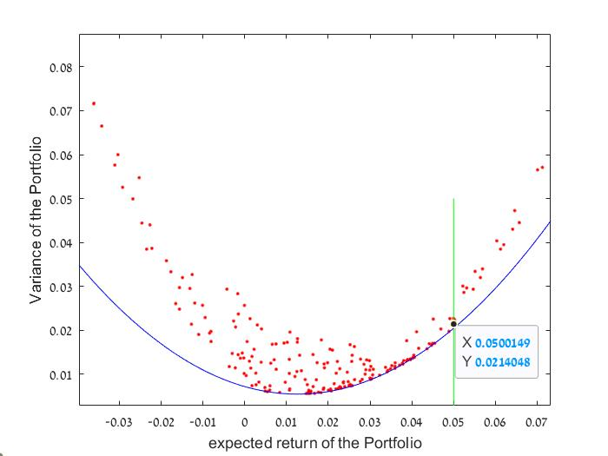

*\*אכן ניתן לראות כי על ידי הגרלה של ווקטורי משקולות קיבלנו גרף שצורתו מעין פרבולה ואף קרובה לפרבולה שאנו יצרנו בעזרת האלגוריתם.  
**משמעות הקו הירוק הוא שתוחלת התשואה שווה ל-0.05.*

*בחוגי כלכלה נהוג לשרטט את הגרף הפוך, כלומר תוחלת התשואה כציר Y והשונות כציר X:*

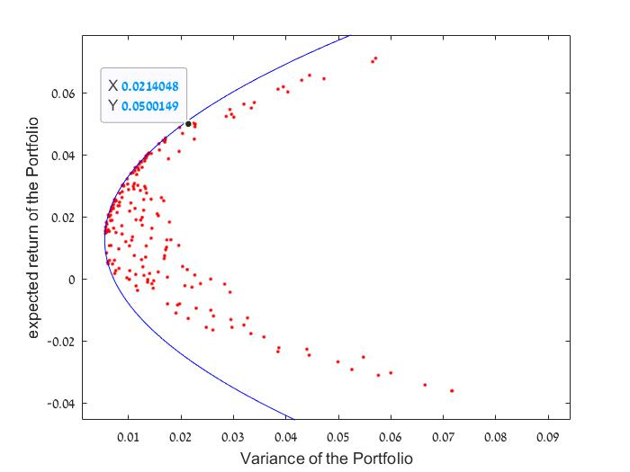

*\*\*ניתן לראות לפי הגרפים שאכן קיבלנו נקודה מוגרלת שהתוחלת שלה היא 0.0505 והשונות שלה היא 0.0214, נקודה זו בעלת ערכים קרובים לאלה שקיבלנו באמצעות הפתרון המתמטי שלנו.  
כמו גם, ניתן לראות לפי הגרף כי זו למעשה הנקודה בעלת השונות המינימלית מהנקודות שהוגרלו ושיעור התוחלת שלהן הוא 0.05 ומעלה. נקודה זו אכן קרובה לגרף ששירטטנו.*

המשך בעיה 1 – מקרה מיוחד: *מקרה מיוחד שיכול להיות מעניין הוא המקרה בו סף תוחלת התשואה שהלקוח מבקש הוא 0, כלומר הלקוח מבקש להשקיע בתיק ההשקעות ללא התייחסות לתשואה שהוא מבקש להרוויח מהתיק אלא רק לסיכון. (כלומר, הלקוח מבקש תיק שבו הסיכון יהיה מינימלי בלבד)*

*נריץ את התוכנית תחת האילוץ* :

עבור קנייה מסוג Long בלבד:

ווקטור המשקולות:

תוחלת התשואה של התיק:

השונות של התיק:

*הגרפים שקיבלנו עבור מקרה זה:*

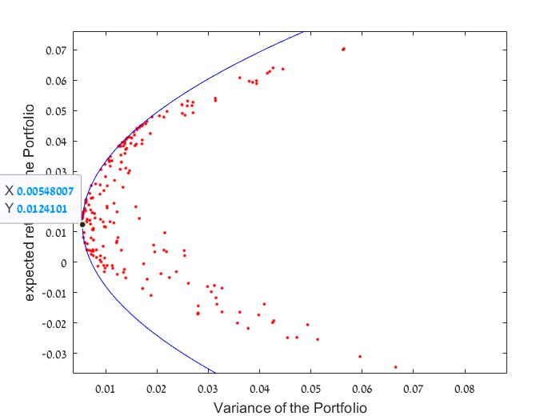 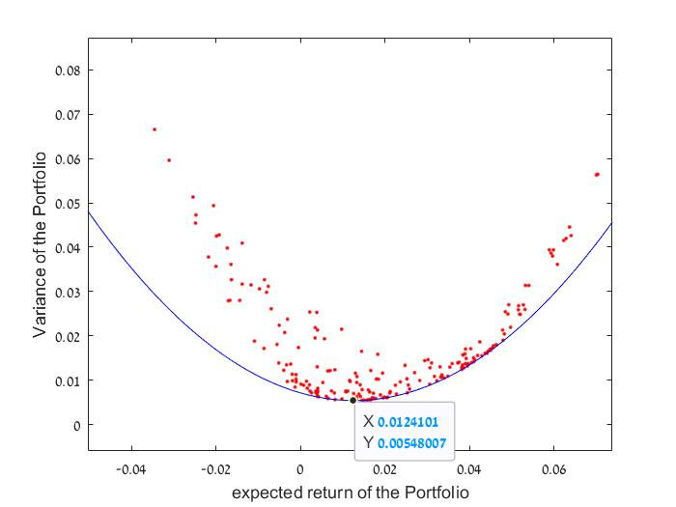

*\*אכן ניתן לראות כי בהגרלת הנקודות – הנקודה בעלת השונות המינימלית מכל אלה שהוגרלו היא בעלת תוחלת 0.0124 ושונות 0.00548,שיעורי הנקוד הקרובים לתוצאה שקיבלנו עבור בהרצת התוכנית עבור שונות מינימלית בלבד וסף תוחלת תשואה ששווה לאפס.*

*\*\*תוצאה זו מעניינת שהרי ניתן לראות על ידי מקרה זה כי פיזור הכסף מניב סיכון נמוך אף יותר מהשקעת כלל הכסף בנייר הערך בעל השונות המינימלית. יחד עם זאת, ניתן לראות שאכן שרוב ההשקעה (פרמטר המשקולת הכי גדול) נעשית בנייר הערך WMT שהוא בעל השונות המינימלית.  
תוצאה זו מאששת את הממצא שציפינו לקבל מהמודל לפיו פיזור של השקעות מביאה להקטנת הסיכון של התיק.  
***ישנם מקרים בהם האלגוריתם והפתרון באמצעות CVX יהיו זהים וזה יקרה כשהפתרון האופטימלי לא מערב קנייה בחוסר. ניתן לראות לדוגמא במקרה בו .*

**בעיה 2 - מיקסום רווח בהינתן אילוץ סף על הסיכון**

הגדרת בעיה 1:  
אנחנו נשאף לייצר תמהיל בתיק ההשקעות כך שהתמהיל יספק לנו תשואה מקסימלית תחת אילוץ שהסיכון לא עובר את הסף שהלקוח ביקש.  
גם פה, נניח שקיימים לנו n תיקי השקעות.

מידול מתמטי לבעיה:

*הסבר אילוצים:  
1*. האילוץ הראשון מייצג את הסיכון סף שאנו דורשים שהתמהיל לא יעבור, כלומר אנו צריכים לייצר ללקוח את התמהיל בעל הרווח הגבוה ביותר כך שהסיכון יהיה לכל הפחות .  
2. האילוץ השני מייצג את השלם – לבסוף ווקטור הפורפורציות מייצג את החלקי היחסי שנבחר מתוך כל נייר ערך כאשר סה''כ אמור להיות להיות 100%.כלומר מתקיים: . *3. האילוץ השלישי מבטא את סוג התיק, כלומר קנייה באפשרות Long בלבד.*

*פונקציית המטרה:  
פונקציית המטרה שלנו היא פונקציה ליניארית , נסיק מכך שהיא קמורה לפי סעיף 4 טענה 2 בפרק התיאוריה. לכן, אנחנו יכולים להשתמש ב- CVX.  
  
ניתוח תוצאות:  
נריץ את התוכנית על הנתונים שבדקנו לעיל ונבחן מקרים מיוחדים.  
  
מקרה 1:  
נבחן את המקרה בו השונות שווה ל- 0.0207 כלומר, :*

*מדוע מקרה זה?  
נבחן מקרה זה מאחר שבמודל מיזעור סיכון כאשר הזנו סף לתוחלת התשואה ששווה ל-0.05, אז קיבלנו כי התשואה המינימלית היא 0.0207. לכן, נצפה לקבל כעת כי מקסימום תוחלת התשואה בהינתן סף לרמת הסיכון ששווה ל- 0.0207, הוא 0.05.*

*ווקטור המשקולות:*

*תוחלת התשואה:*

*רמת הסיכון של התיק:*

*\*אכן, קיבלנו תשובות זהות.*

*הגרף שקיבלנו:*

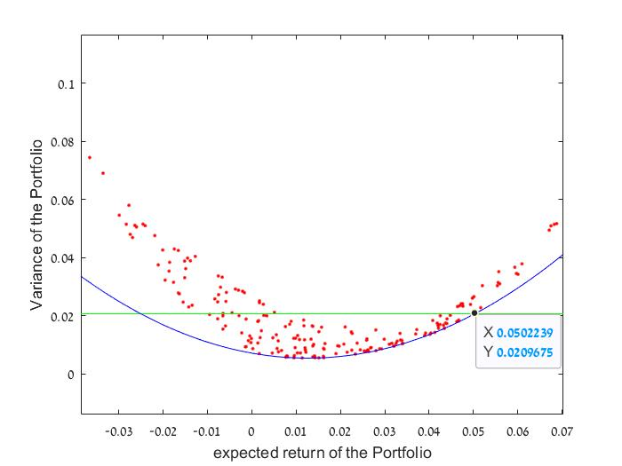

*הערך המוסף של הגרף:  
לפי הגרף ניתן לראות כי עבור כל הנקודות שהוגרלו ונמצאות על הקו הירוק שמשמעותו היא שהשונות שווה ל-0.0207 ומתחת לקו, ישנה נקודה אחת ימנית מכולן, כלומר היא בעלת התוחלת המקסימלית. ניתן לראות גם ששיעוריה קרובים לתוצאות שקיבלנו.*

*מקרה מיוחד:  
מקרה מיוחד אותו נרצה לבחון הוא מקרה בו סף השונות שווה ל-1, כלומר נרצה "להזניח" את אילוץ הסף על השונות במטרה לבדוק איזה תמהיל יהווה לנו את תוחלת התשואה הגבוה ביותר.*

*ווקטור המשקולות:*

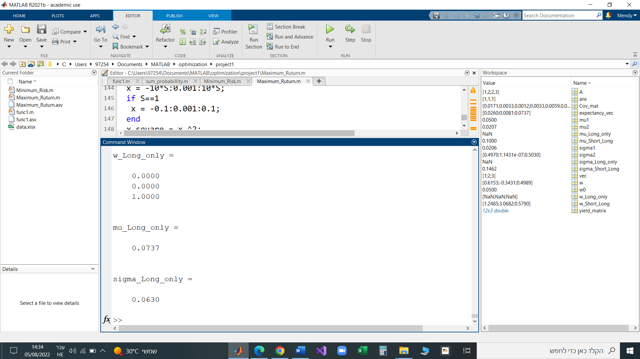

*תוחלת התשואה:*



*רמת הסיכון של התיק:*



*הגרפים שקיבלנו עבור מקרה זה:*

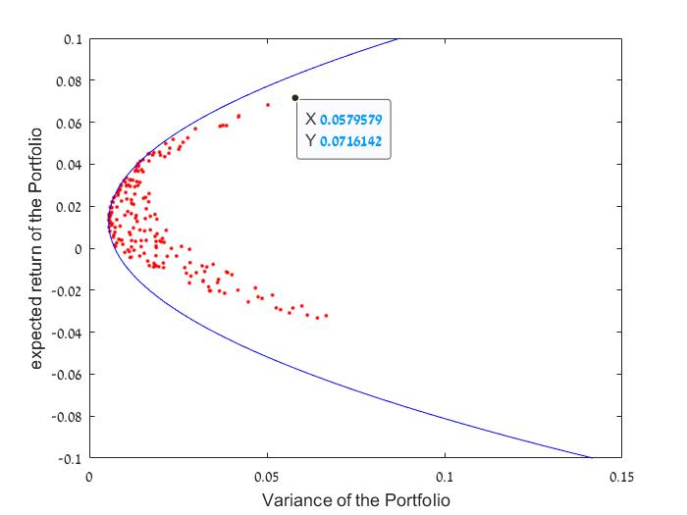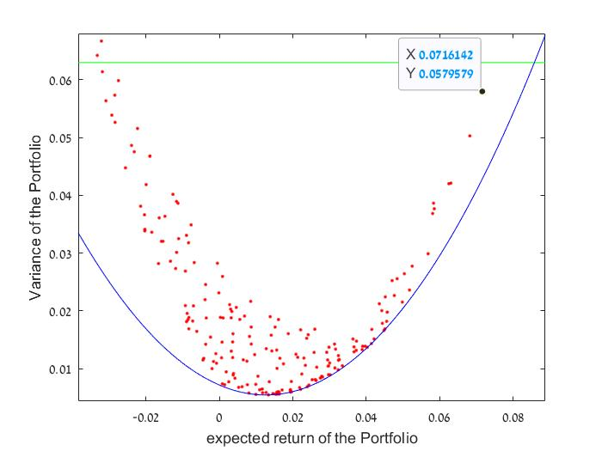

*ניתוח תוצאות:  
*התשואה המקסימלית ללא התייחסות רצינית לרמת הסיכון של התיק היא 0.0737 כלומר 7.37%, זו תוצאה הגיונית שהרי ברור שהתשואה המקסימלית תינתן על ידי השקעה של כל הכסף בנייר הערך העתיד להניב לנו תשואה מקסימלית ובמקרה שלנו בנייר הערך SEHI. ממטריצת ה-Covariance ניתן לראות כי אכן השונות שלו היא 0.063.*

**בעיה 3 – מודל מעורב– מודל שנאת סיכון**

הגדרת בעיה 1:  
אנחנו נשאף לייצר תמהיל בתיק ההשקעות כך שהתמהיל יספק לנו פתרון אופטימלי לשנאת הסיכון.  
שוב, נניח שקיימים לנו n תיקי השקעות.

*מידול מתמטי:*

*\*המשתנה k מייצג את מדד שנאת הסיכון של ארו פראטט.*

*הסבר אילוצים:*1. האילוץ השני מייצג את השלם – לבסוף ווקטור הפורפורציות מייצג את החלקי היחסי שנבחר מתוך כל נייר ערך כאשר סה''כ אמור להיות להיות 100%.כלומר מתקיים: . *2. האילוץ השלישי מבטא את סוג התיק, כלומר קנייה באפשרות Long בלבד.*

קצת רקע על המושג שנאת סיכון:1. שנאת סיכון – מושג בפסיכולוגיה, בכלכלה ובתורת המשחקים הקשור להתנהגות של פרטים בתנאי אי וודאות. כל אדם מתייחס באופן מסוים לסיכונים. באופן כללי בני האדם מתחלקים ל-3 קבוצות – אוהבי סיכון, שונאי סיכון ואדישים לסיכון. שנאת סיכון מבטאת את ההסתייגות של אדם לקבל עסקה שתוצאתה אינה ודאית על פני עסקה שתוצאתה ודאית יותר, אף במקרה שזו צפויה להניב רווח נמוך יותר.2. פונקציית התועלת – דרך מתמטית לתיאור יחס ההעדפות של מקבל ההחלטות.   
*פונקציית התועלת U מתאימה לכל תוצאה x מספר ממשי U(x) באופן שלתוצאה עדיפה יותר מתאים מספר גדול יותר.  
3. חישוב מדד שנאת הסיכון של ארו פראטט:*

ישנן אקסיומות מסוימות (אקסיומות פון נוימן-מורגנשטרן) שאם יחס העדפות של מקבל ההחלטות מקיים הוא:  
אדיש אם ורק אם U ליניארית. (אם U ליניארית אזי ולכן )  
שונא סיכון אם ורק אם U קעורה.  
אוהב סיכון אם ורק אם U קמורה.

במודל שלנו K מייצג את מדד סלידת הסיכון של המערכת השיקולים בין סיכון לבין תשואה.

תוצאות:  
החלטתי להגריל מספרים שונים עבור K ולבדוק כיצד תוחלת התשואה ושונות התיק משתנים לפיהם.  
כמו גם, בדקתי את פונקציית המטרה ביחס למספרים שהוגרלו:

(#) גרף תוחלת תשואה ושונות תשואה כפונקציה של הפרמטר K: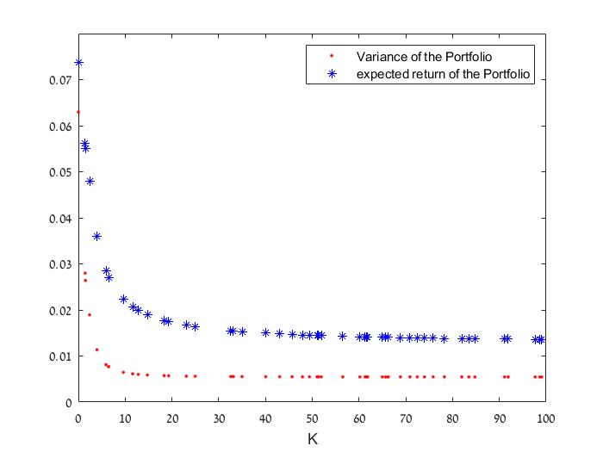

(##) גרף של פונקציית המטרה כפונקציה של הפרמטר K:

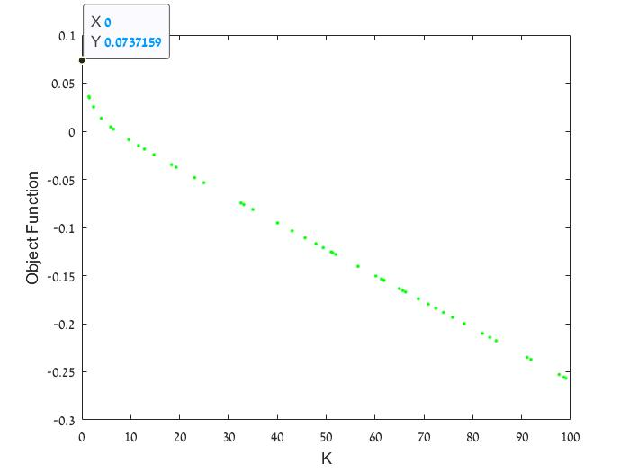

הרצת התוכנית עבור K=0 מקרה בו הלקוח אדיש לסיכון:

ווקטור המשקולות:

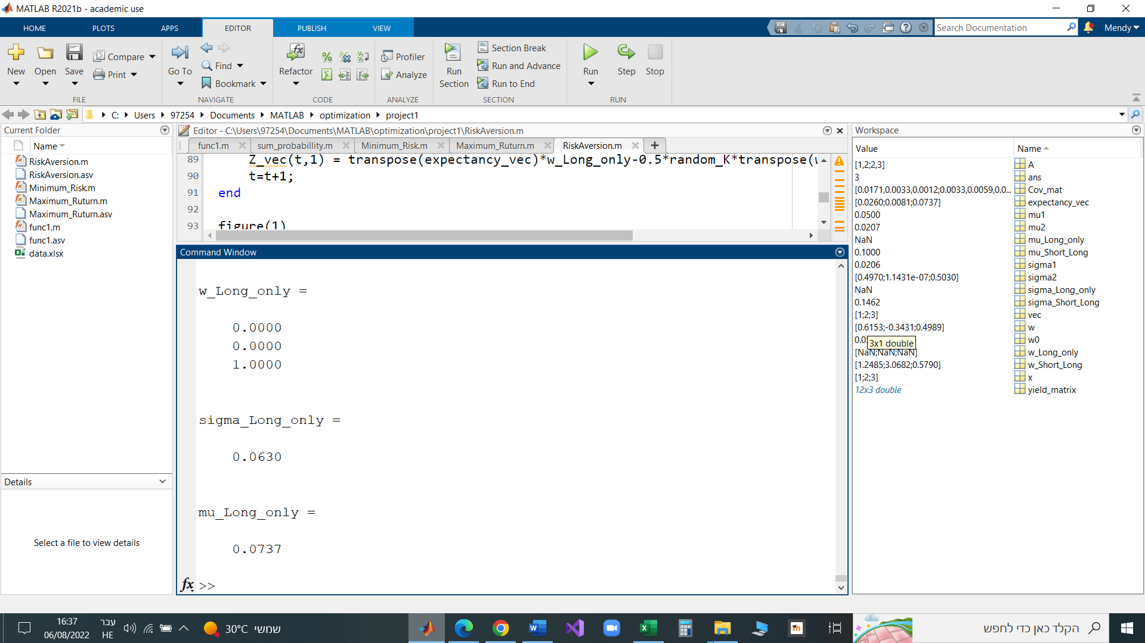

תוחלת התשואה של התיק:



רמת הסיכון של התיק:

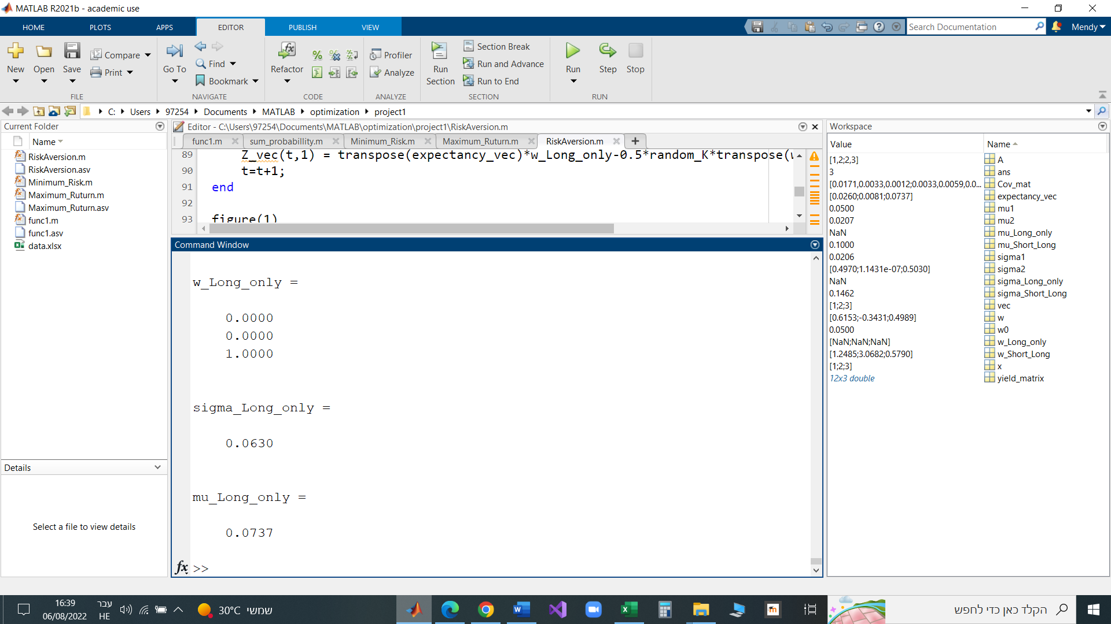

ניתוח תוצאות:  
1. ניתן לראות בגרף (#) כי החל מ- K=35 חלה סוג של התייצבות גם ברמת הסיכון של התיק וגם בתוחלת התשואה שתיק ההשקעות יניב.  
2. עבור מקרה בו הלקוח אדיש לסיכון כלומר K=0 קיבלנו תוצאה זהה לזו שקיבלנו במודל 2 כאשר "הזנחנו את אילוץ הסף על השונות". דבר זה מאפשר לנו לאשש כי המודל הינו מבוסס.